L'autunno
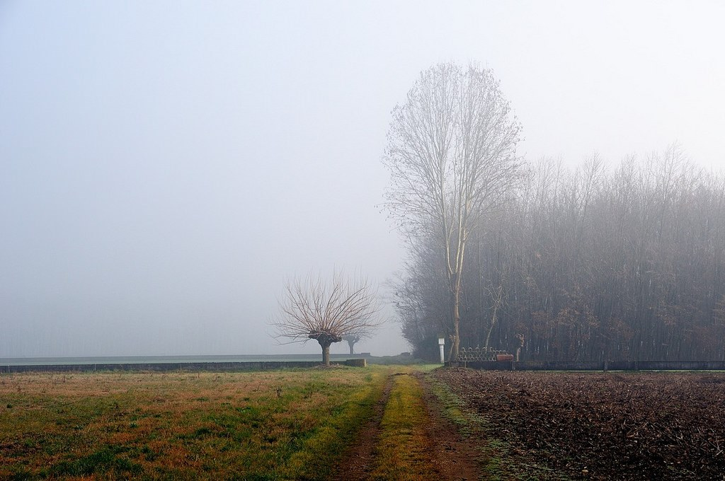
1 - Nebbia:
- com'è
- quando
- dove
- cosa fa
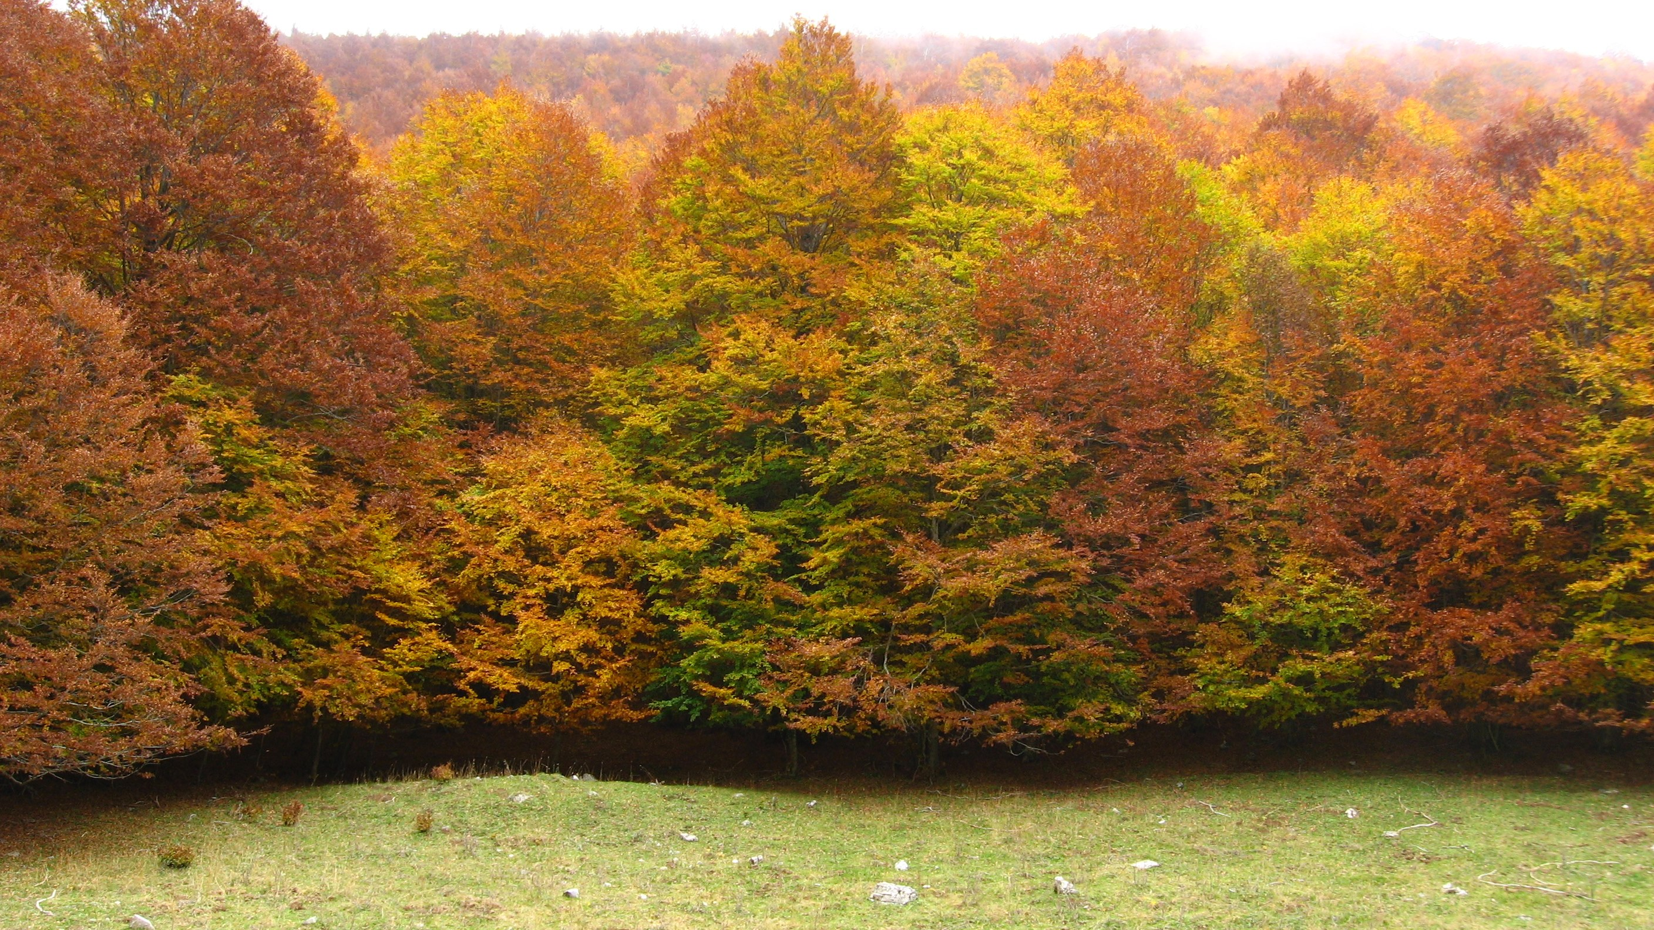
2 - Bosco:
- dove
- cosa fa
- cosa sembra
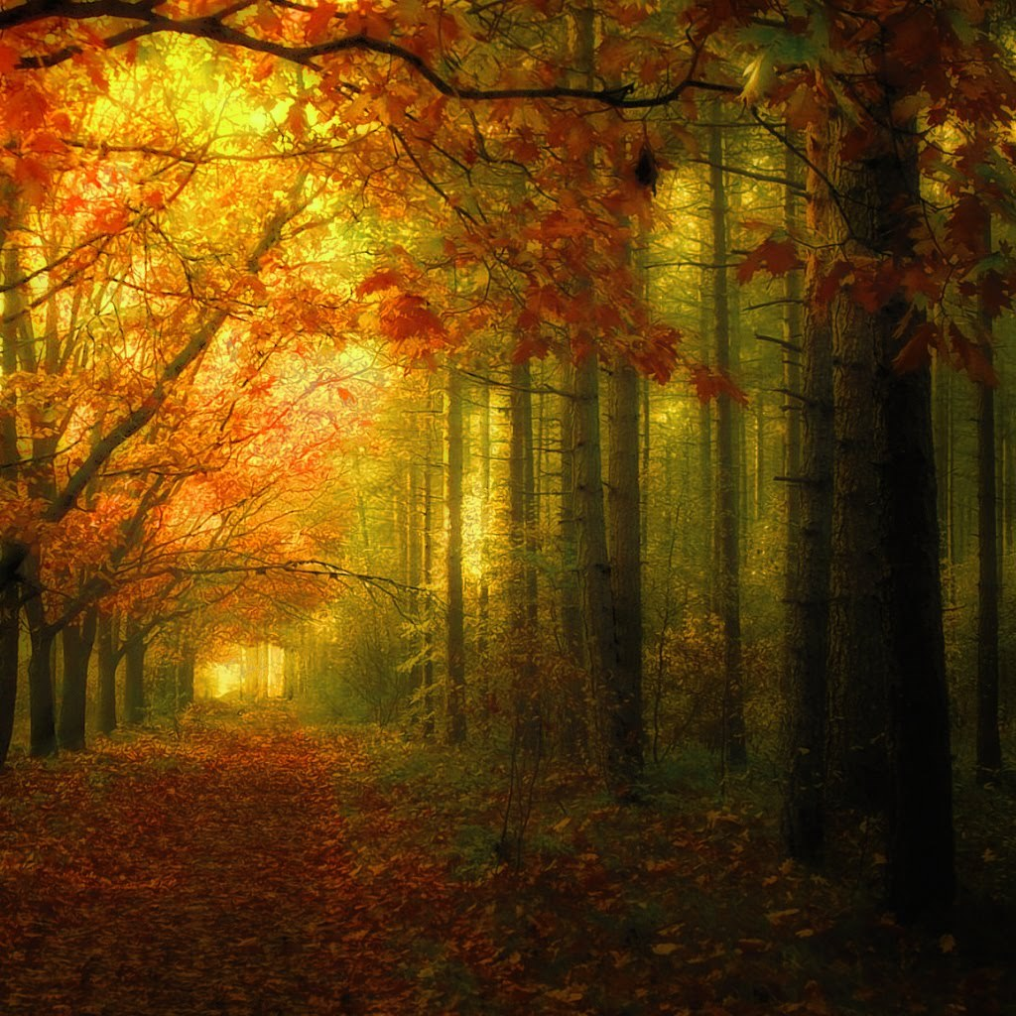
3 - Alberi:
- come sono
- cosa formano
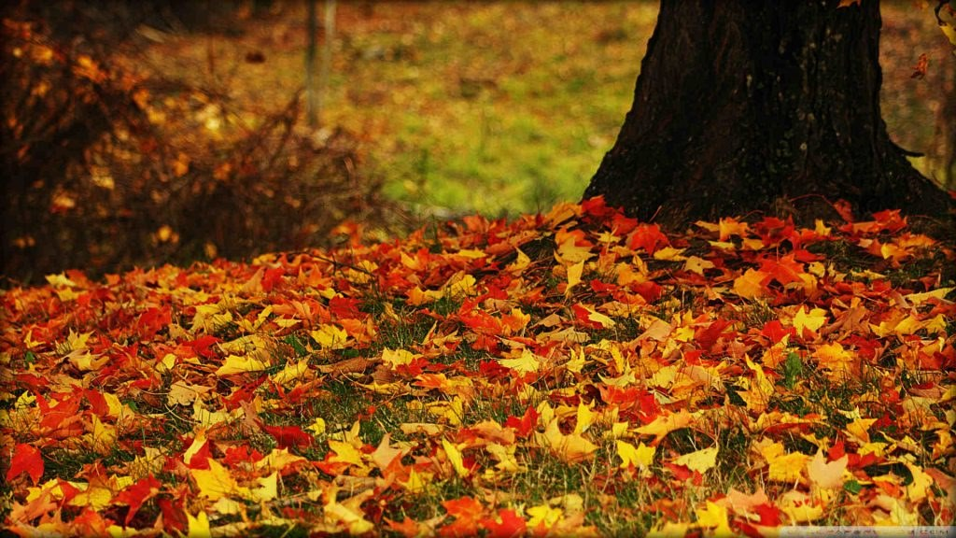
4 - Foglie:
- come sono
- cosa fanno
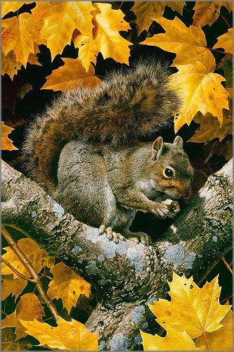
5 - Animali:
- quali
- cosa fanno
- perché
- come
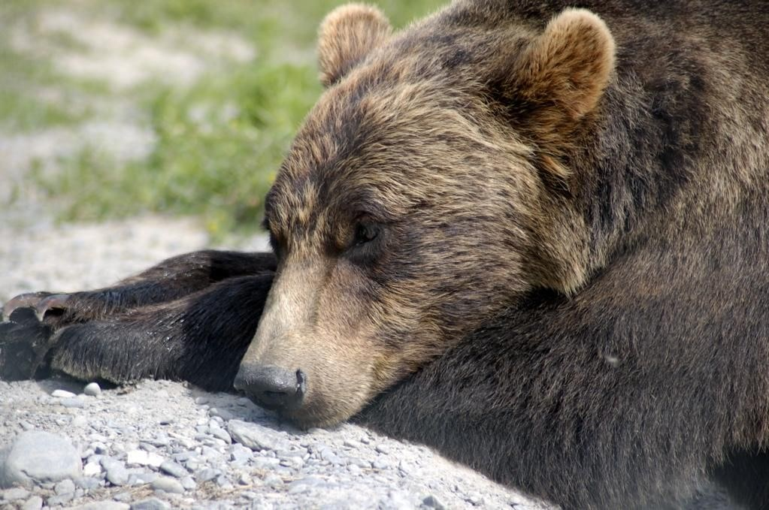
6 - Animali:
- quali
- dove
- come sono
- perché
- cosa faranno
7 - Pioggia:
- quando
- dove
- cosa fa
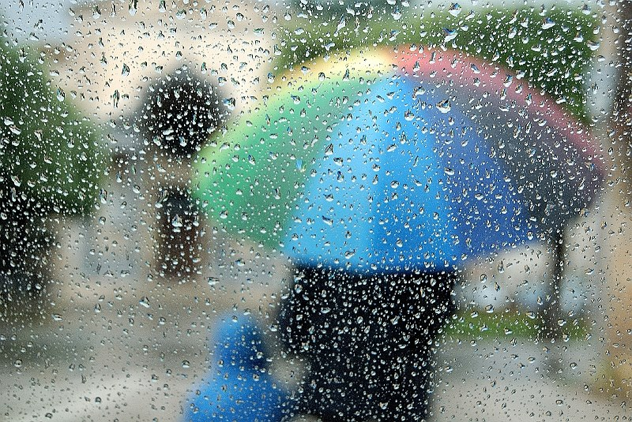
8 - Papà/Mamma:
- quando
- cosa fa
- con che cosa
- perché
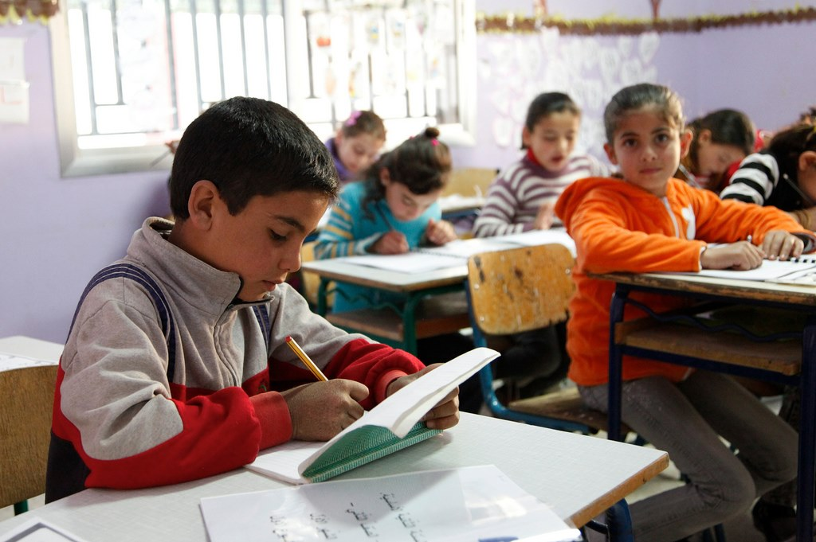
9 - Bambini:
- quando
- dove
- cosa fanno
- con chi
- come si sentono, cosa provano
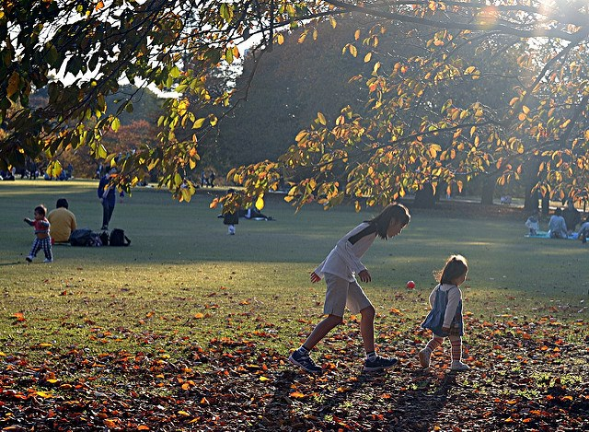
10 - Bambini:
- quando
- dove
- con chi
- che cosa fanno
- come si sentono, cosa provano
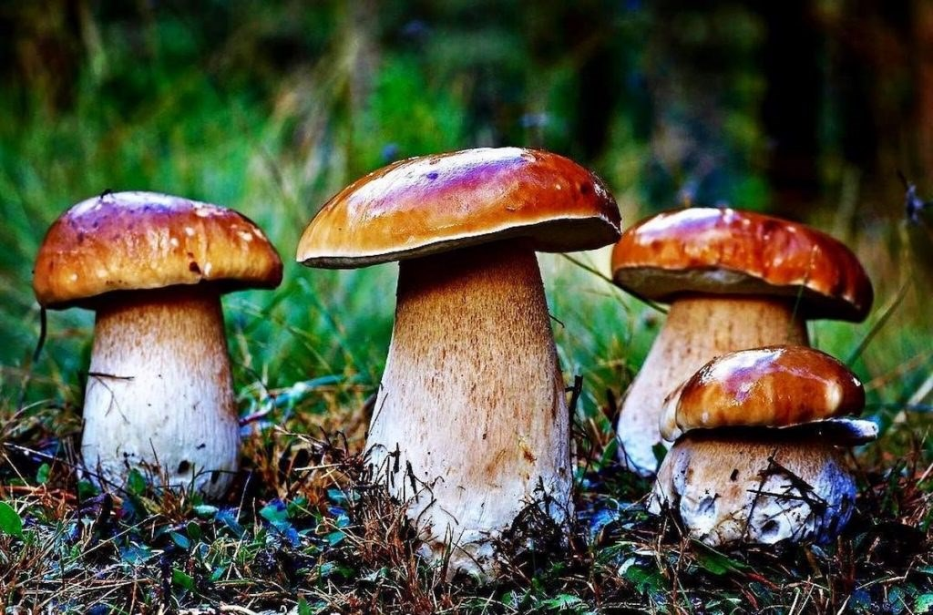
11 - Funghi:
- come sono
- dove
- cosa fanno
- quando
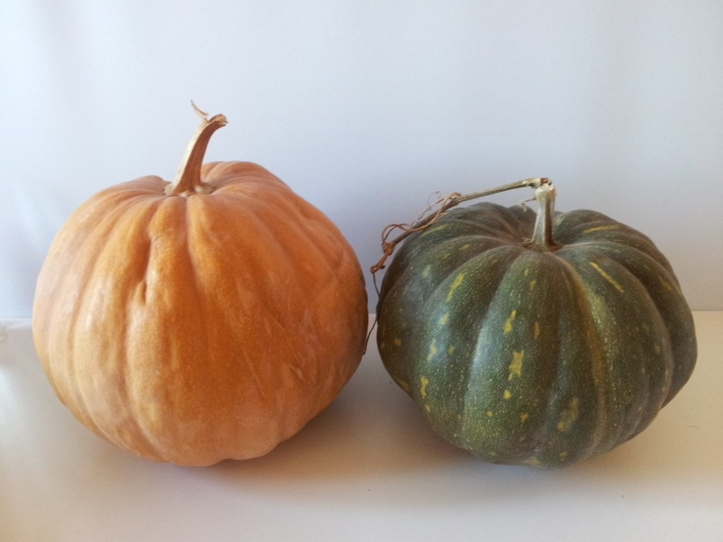
12 - Frutti:
- quali
- come sono
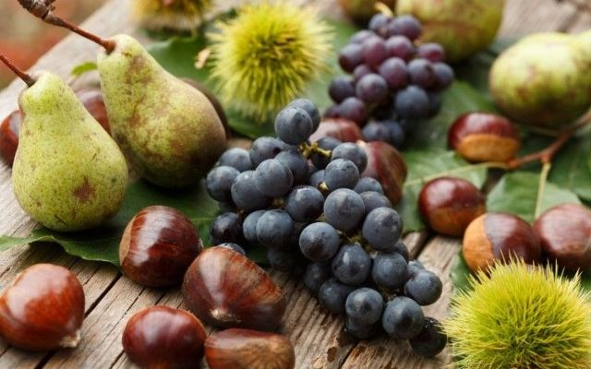
13 - Frutti:
- quali
- come sono
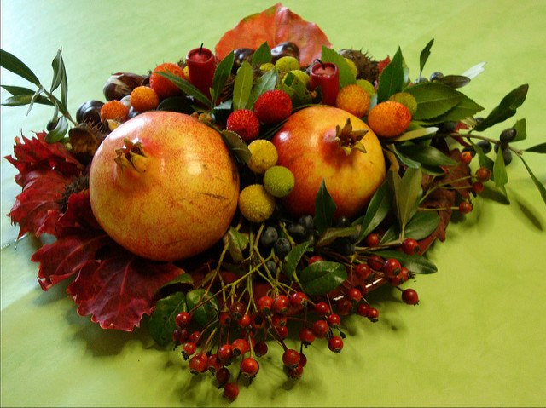
14 - Frutti:
- quali
- come sono
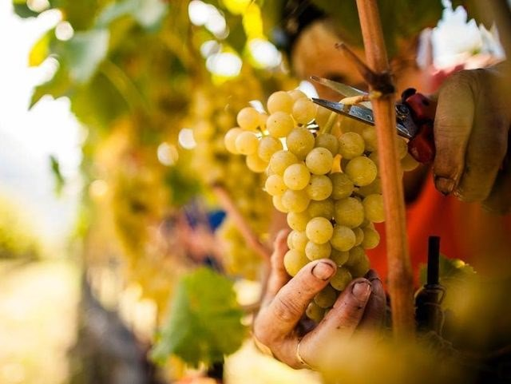
15 - Vendemmia:
- quando
- dove
- chi c'è
- cosa fa
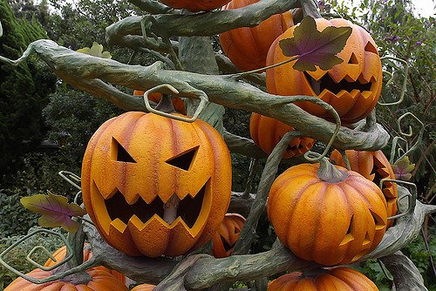
16 - Halloween:
- cosa
- quando
- cosa si fa
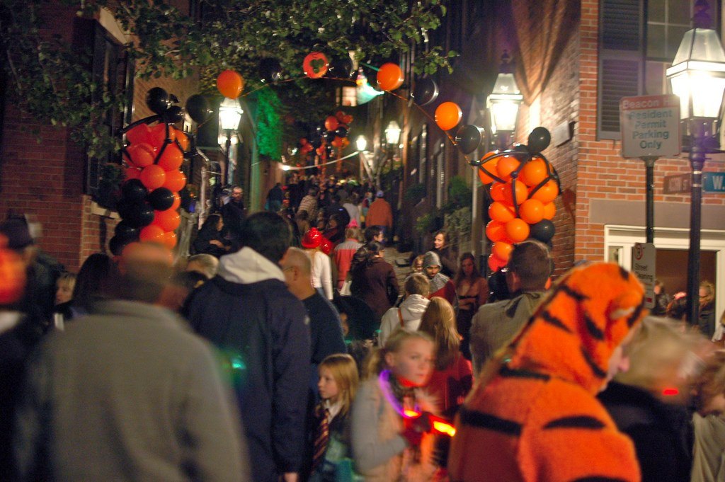
17 - Halloween:
- cosa
- quando
- cosa si fa
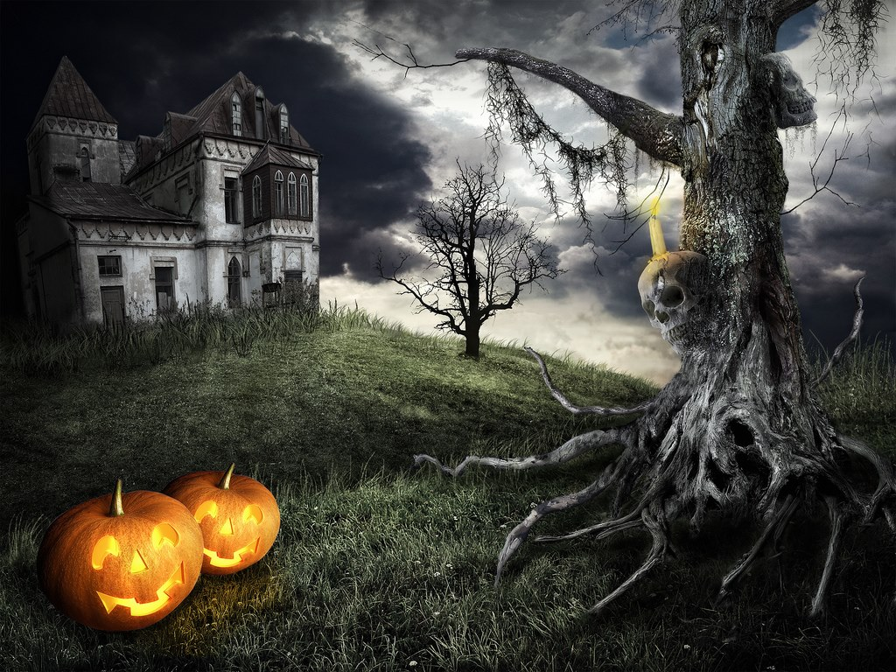
18 - Halloween:
- cosa
- quando
- cosa si fa
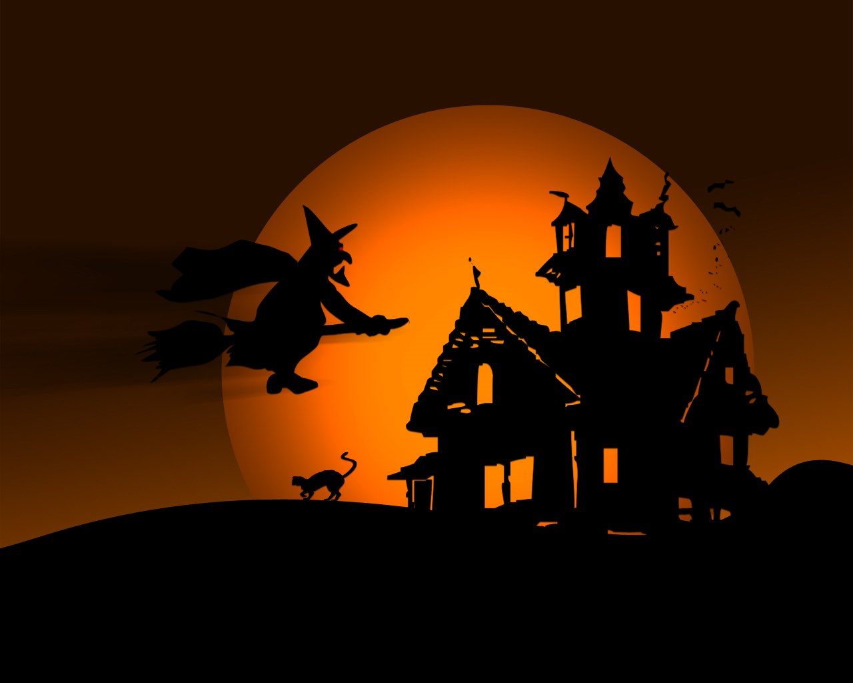
19 - Halloween:
- cosa
- quando
- cosa si fa

FINE

